产品需求文档

Product Requirements Document

文档管理信息表

|  |  |
| --- | --- |
| **主题：** | 虚拟平台 |
| **文档版本：** | V1.5 |
| **内容：** | 国内机票往返拆单 |
| **提交时间：** | 2017/08/29 |
| **创建人：** | 张鑫 |

文档修改记录表

|  |  |  |  |  |
| --- | --- | --- | --- | --- |
| 修改人 | 版本号 | 修改时间 | 修改内容 | 修改原因 |
| 张鑫 | V1.0 | 2017/07/11 | * 创建文档 | 无 |
| 张鑫 | V1.1 | 2017/08/09 | * 具体见文中标注为【V1.1】内容 | 京米修改对接逻辑，机票侧需要做相应调整  补充前台展示样式和逻辑 |
| 张鑫 | V1.2 | 2017/08/29 | * 具体见文中标注为【V1.2】内容 | 京米修改对接逻辑，机票侧需要做相应调整 |
| 刁舒瑞 | V1.3 | 2017/09/20 | * 订单中心列表页展现梳理 | 之前订单中心列表页需求不全，与京米产品对接后对拆单前后的订单列表页需求补全。 |
| 孙宇瞳 | V1.3 | 2017/09/20 | * 补充前台填单页面 | 优化报销凭证（行程单、保险）展示方式，提升用户体验 |
| 孙宇瞳 | V1.4 | 2017/10/07 | * 补充填单页保险模块、报销凭证模块逻辑 * 修改填单页保险模块、报销凭证页面展示 | 在保险与行程单打印配送场景复杂的情况下满足用户体验 |
| 孙宇瞳 | V1.5 | 2017/10/09 | * 修改填单页原型部分内容 * 补充订单详情页部分 |  |

# 国内机票往返拆单

## 背景及目的

目前国内机票的往返查询，仅支持普通商家，同时去程和回程仅能查询同一个商家的产品，一方面会影响往返与单程的价格一致性，另一方面会影响往返价格选择的价格区间，操作用户价格体验较差，故需要支持往返价格自由组合。

## ROI及验证方法

* 现状每月往返单订单量1900单，预计上线三个月内提升10%，提升出票订单量1900*10%=190单，预计提升GMV30万。

## 需求说明

### 需求范围及规则说明

* 本期支持移动端接口封装联调和PC端开发上线，以及H5接口封装，支持分端去控制开关。
* 【V1.2新增】当前对接系统流程不支持主单和子单订单类型不一致的拆单，仅支持一次性拆单，本期留出拓展性字段，后期可支持虚拟和虚拟结合；虚实结合需要另与OFC沟通实现流程。
* 支持所有线上商家的去程和回程自有组合。
* 去程和返程查询为独立的单程查询。
* 行程单去程和回程分开收费、分开配送。
* 去程和回程的保险需要实现组合展示，按照严格的特殊规则进行展示。特殊的保险规则如下：
* 春秋保险：1）9个舱位强绑春秋保险， 每人每个航段只可购买一份，价格不区分 成人、儿童，每份30元；2）9个固定舱位是：P、R、R1、R2、R3、R4、E、U、X；3） 保险发票是客人打春秋航司客服电话，航司提供保险发票。
* 海航保险：1）海航旗舰店保险不捆绑销售，但如果客人要购买保险，只能购买海航保险，每人每个航段只可购买一份。2）保险发票的金额含在行程单中，没有单独的保险发票。
* 针对往返拆单订单，新增以下一分钱sku:
* 行程单返程1分钱sku
* 普通的保险20元返程1分钱sku
* 普通的保险30元返程1分钱sku
* 海航保险返程1分钱sku
* 春秋保险返程1分钱sku
* PC端订单中心列表页展示主订单和子订单，移动端订单支付完成后仅展示子订单，不展示主订单。

## 产品功能性方案

### 往返拆单流程和逻辑说明

#### 往返查询逻辑说明



* 去程查询增加航司旗舰店查询。
* 比价等内部逻辑与单程查询一致，获取促销信息与原有一致。去程前台展示航班信息和促销信息与原有一致。
* 往返查询去掉商家优惠券逻辑。
* 用户选择某一个价格，点击查询返程，系统调取各个商家查询接口，系统内部逻辑与单程一致，前台展示方式为多次分步加载方式。

#### 往返拆单下单流程说明



* 用户点击预订进入填单页，系统首先判断是否要做拆单，逻辑如下：
* 若为不同商家产品，则需要拆单。
* 若为同一商家，但此商家为航司旗舰店，则需要拆单。
* 若为同一商家，此商家为非旗舰店商家，则走原有流程。
* 【V1.4修改】保险分为去程保险SKU和回程保险SKU，前台展示的保险类型分为普通保险、海航保险两种，后端需要分别将两种类型保险的保额、提示信息、链接发给前端，前台根据后端给出的去程和回程保险类型做组合展示。流程详见4.1.2填单页保险模块流程。
* 若需要拆单，则分别调取不同商家接口获取去程和回程退改信息。
* 调取京米风控返回优惠券、立减、返豆是否可用结果，与原流程一致。
* 【V1.4修改】若为拆单，去程回程的行程单类型（行程单/行程单+差额发票/发票）、配送类型（京东配送、普通配送）、费用分开给前端。流程详见4.1.2报销凭证及配送信息查询及展示流程。
* 【V1.4删除】保险发票是否能开具和配送的方式，需要区分去程和回程分别传给前端。
* 去程和回程的IATA号将分别传给前端。
* 前台的下单限制，剩余票数，均以最严格的标准为准，与现有往返逻辑一致。
* 用户点击下单，内部下单逻辑中，涉及到以下改动点：
* 机票业务系统重复下单控制，以主订单为准计数。
* 机票业务系统促销限购订单计数，以主订单为准计数。
* 京米侧首单立减逻辑做内部调整。
* 京米侧虚占座位的订单数量控制，以主订单数为准。
* 天网重复下单规则订单数量控制，以主订单为准。
* 创建一个机票临时订单，存储去程和回程sku集合和拆分标示、拆分后子单的订单类型。
* 同步调用去程回程商家下单接口，等待全部商家返回成功后调用ERP下单接口，否则前台直接显示失败，下单失败后推荐机票逻辑为分别取去程多商家最优和回程多商家最优。
* 【V1.2修改】调用京米通用下单接口，在接口中在每个sku上增加拆分标示，不同的子单拆分标示不同，若无拆单则此拆分参数可为空，京米将订单拆分打标写入主站订单中心sku拓展节点中；同时在每个SKU上增加拆分后子单的订单类型，若两个子单的订单类型与主单订单类型一致，则可为空；若子单中有一单拆分后与主单订单类型不一致，则需要全部子单增加订单类型。
* 针对京米通用下单中的促销标示，与原有逻辑一致，若有促销ID则在对应促销SKU中增加其对应的促销ID。
* ERP下单成功后，同步调用商家验舱验价，等待全部商家返回成功后调用ERP下单接口，否则前台直接显示失败； 用户从订单中心列表点击支付，则同上逻辑。
* 下单成功后，同步京米订单中心流程与原有流程一致。

**【V1.4新增】填单页保险模块流程**



【V1.5修改】**【V1.4新增】报销凭证及配送信息查询及展示流程**



#### 支付后拆单流程



* 【V1.1删除】针对拆单订单，用户支付后，机票系统获取到支付消息，调用ERP订单中间件，将状态置为“暂停”，OFC监控到此状态后，进行拆单动作。
* 机票获取到支付消息后，在组装拆单订单信息之前，前台展示主订单的状态为“付款成功”，但暂时不发起商家出票消息，待拆分完成后再发起出票消息。
* 【V1.1新增】机票系统监控到支付消息后，针对拆单订单停止立刻调用订单中间件；
* 针对已支付订单，中间件会在核实实收>=应收款后，将订单中心的订单状态置为“暂停”。
* 【V1.1修改】OFC识别订单暂停状态，根据订单拆分标示判断哪些订单需要拆分，若需要拆分则进行主子订单的拆分，包含主订单和子订单以及对应的SKU列表，目前OFC仅支持子单继承主单的订单类型。
* 【V1.2修改】京米系统监控OFC拆单消息，调取台账获取订单金额信息和优惠信息、从京米促销引擎中获取子订单的立减、返豆、首单立减金额，并进行信息汇总。
* 【V1.2修改】机票系统监控京米多源数据收集器，查询拆单信息，包括主订单号、子订单号、子订单号对应的sku列表、子订单号对应的业务线拆单标示、子订单对应的订单金额、优惠金额（优惠券、余额、立减、首单立减、返豆）。
* 【V1.2新增】机票获取到京米多源数据收集器信息后，进行如下校验，若校验不通过则做报警处理，金额以京米为准：
* 取本地存储的主订单对应的拆分sku列表与京米的sku列表进行匹配校验。
* 订单金额与京米返回的多个订单金额之和进行校验。
* 【V1.2新增】若机票监控不到京米数据收集器反馈的MQ信息，设置反查超时时长1分钟，若超出1分钟则调用京米反查接口获取信息：
* 若京米返回拆单失败，则后台展示主订单状态为“拆分失败”，运营可在订单详情操作出票失败。
* 若反查京米，一直无信息返回，则按照商家占座超时时长进行控制，做报警处理，则后台展示主订单状态为“拆分失败”，运营可在订单详情操作出票失败。
* 【V1.2去掉】机票系统获取到拆单订单的主子订单消息，调用台账接口，获取子订单的订单金额和优惠明细（优惠券和余额信息）。
* 【V1.1修改】机票系统取主订单号匹配机票系统订单详情信息，用京米多源数据收集器中的子单标示和子单号匹配子订单信息，将主订单信息拆分为子订单，保存主订单的订单记录和订单详情，同时将买赠优惠信息分别对应到子订单详情中，在机票系统将主订单的订单状态置为“已拆分”。
* 【V1.1新增】除了返豆子订单，其他子订单调用订单中间件，将子订单状态置为“已完成”。
* 【V1.1修改】京米监控订单信息变化，获取订单信息，区分主子订单标记，主订单状态置为“已拆分”，匹配京米底层订单状态“已拆分”子订单独立展示订单状态和详情。
* 京米订单中心列表前台列表，主订单展示“已拆分”状态，屏蔽拆分详情和实物主订单提示文案，子订单状态和对应操作按钮与原有订单保持一致。
* 子单分别发给商家出票信息，出票短信和相关短信分开发送。

#### 保险和配送拆单流程说明

* 在子单出票成功后，子单分别发起投保，流程与单程订单一致。
* 行程单状态和跟踪，以子单为单位，分别获取配送信息，分别发送短信。

#### 往返拆单逆向逻辑说明

* 出票失败以子单为准，分别发起退款，子单之间互不影响。
* 在线退改，以子单为准，分别展示退票和改期入口，若不支持在线退改，则不展示对应入口。

#### 查询订单详情逻辑说明【V1.5新增】

* 用户进入订单详情页时，订单详情页调机票服务端获取行程单及配送信息，机票服务端接口返回字段增加：订单标识（父订单、子订单）和航线类型（单程、往返）。

### 前台改造功能说明

#### 往返拆单填单页改造点【V1.4修改】【V1.3修改】

* 【V1.5删除】提醒文案取往返合集且去重
* 往返拆单的订单，退改签：若有一程未返回，则前台显示此程退改报错，去程回程分开展示。

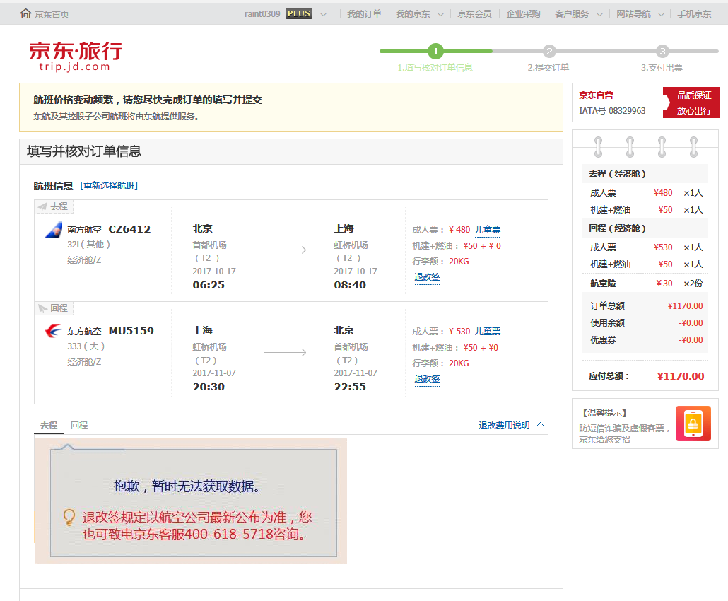

**【V1.4新增】填单页**

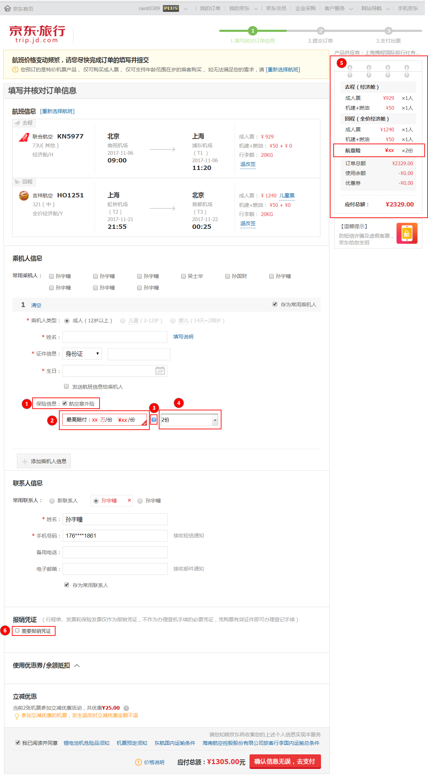

* 用户进入填单页时，

1、 默认“勾选”状态，

2、默认“选中”，边框为红色，右下角显示“√”,xx万和¥xx字体显示红色。

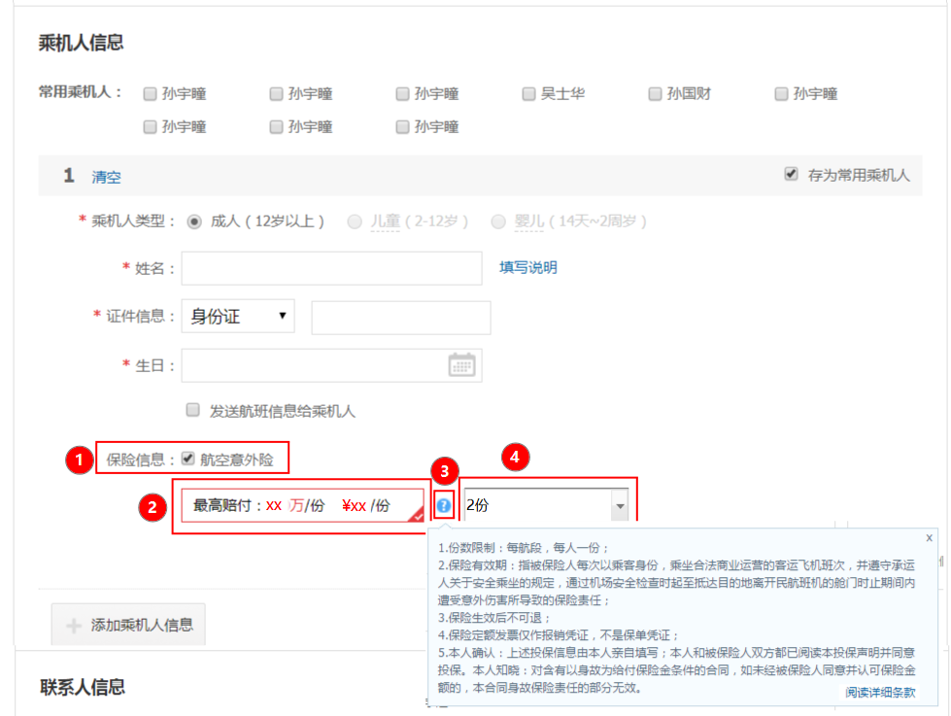

3、鼠标悬浮，弹出弹框展示投保说明，鼠标移出，投保说明弹框消失。点击弹框内，跳转产品履约协议链接。

4、包括“不购买”和“2份”。默认选择“2份”。

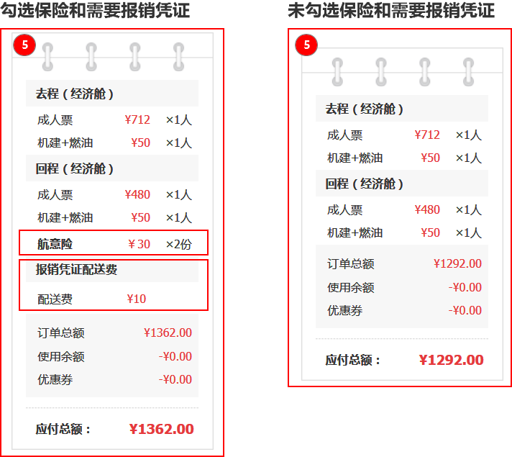

5、保险信息勾选时，价格清单显示航意险费用项和单价x2份，取消勾选时取消显示；

6、需要报销凭证勾选时，价格清单显示配送费费用项及价格；取消勾选时取消显示。

7、 默认“未勾选”状态。

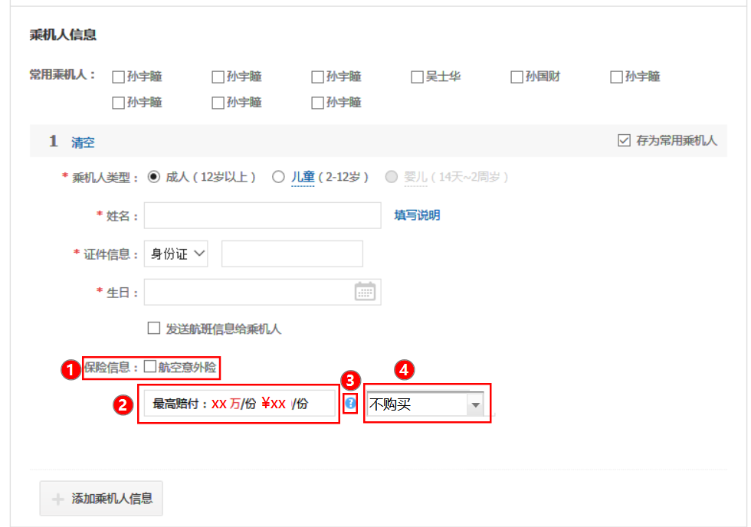

* 用户取消勾选 或点击  或选择保险购买状态拉框中，取消勾选，边框置为灰色，右下角取消显示“√”，显示不购买。
* 为联动关系。
* 最高赔付金额和保险单价展示规则详见【**乘机人信息—保险信息**】-保额、单价及投保说明展示规则。
* **【V1.4修改】【V1.3新增】乘机人信息—保险信息**

保额、单价及投保说明展示规则如下：

场景1、投保说明提示原型

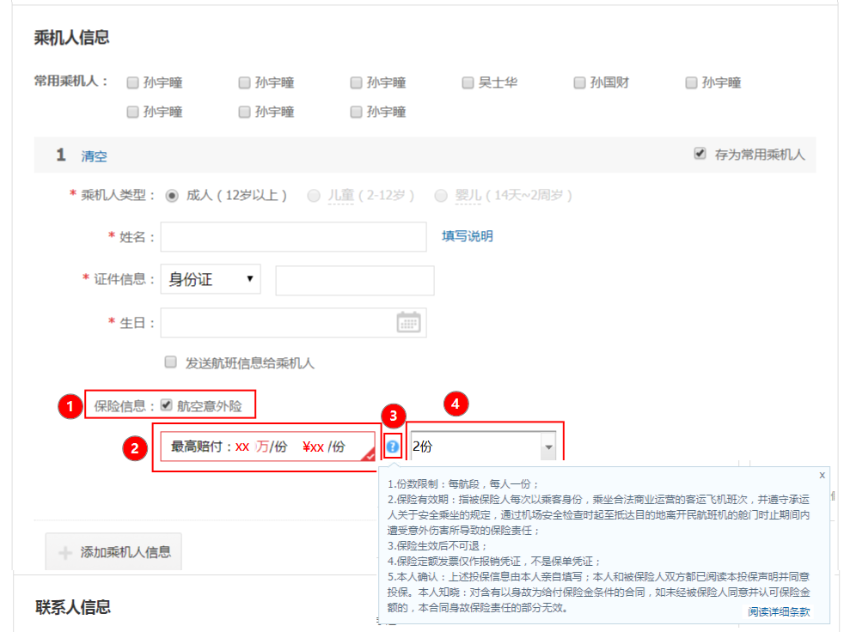

场景2投保说明提示原型

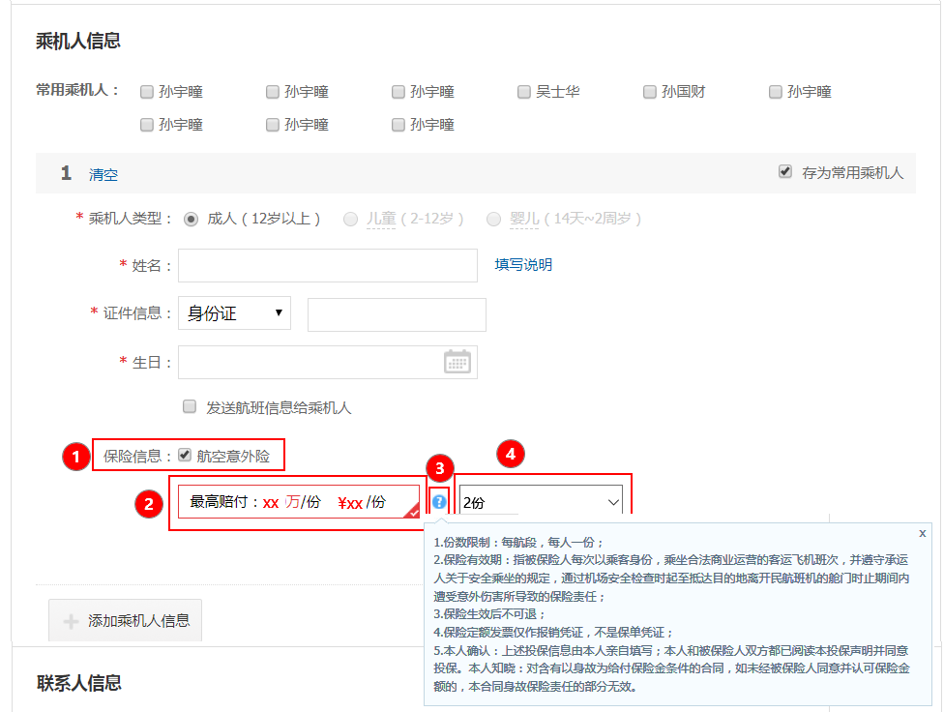

场景3、投保说明提示原型

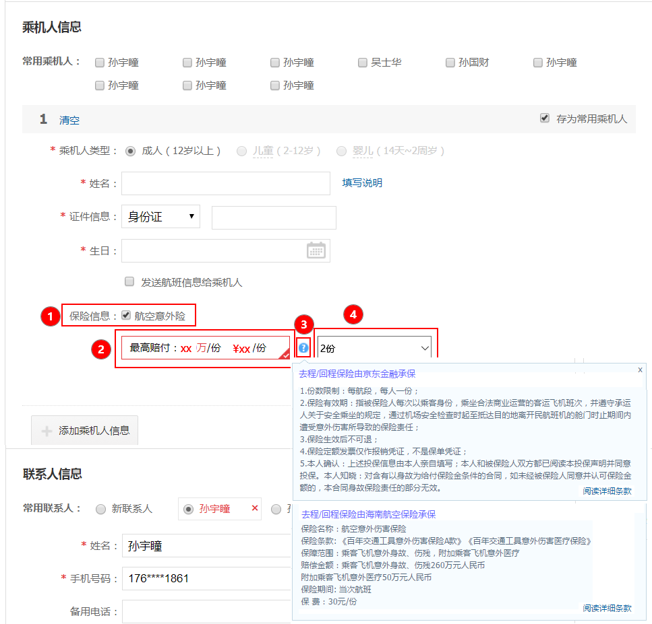**【V1.4修改】报销凭证**

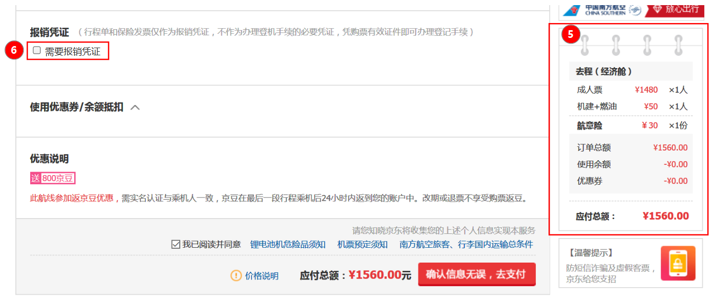

* 用户进入填单页， 默认“不勾选”，“未勾选”和配送费为0的情况下，价格清单不显示配送费金额。

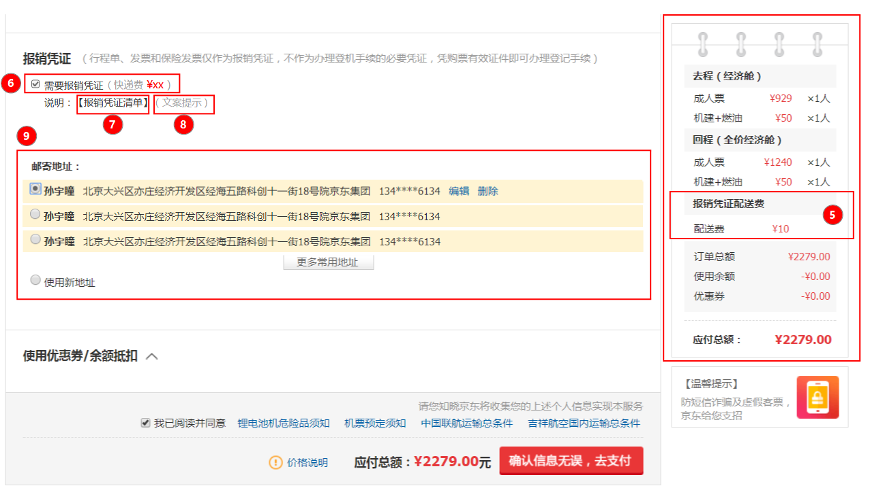

* **用户勾选**

（1） 后显示“（配送费¥xx）”。“配送费¥”写死，配送费金额根据机票服务端返回的配送费金额展示。（配送费规则详见4.1.2报销凭证及配送信息查询及展示流程）

（2）机票价格清单展示报销凭证配送费及对应金额，金额等于机票服务端返回的配送费金额，在计算应付金额时加上配送费金额。（如果配送费为0则不展示）

（3）展示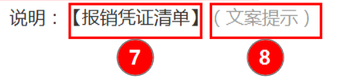。规则详见【**报销凭证清单及文案展示规则**】；报销凭证清单中机票发票根据机票服务端返回的机票发票类型展示，包括：行程单、行程单+差额发票、发票。

（4）展示邮寄地址，展示规则与现有规则一致。

* 用户取消勾选 ，恢复到未勾选前状态。

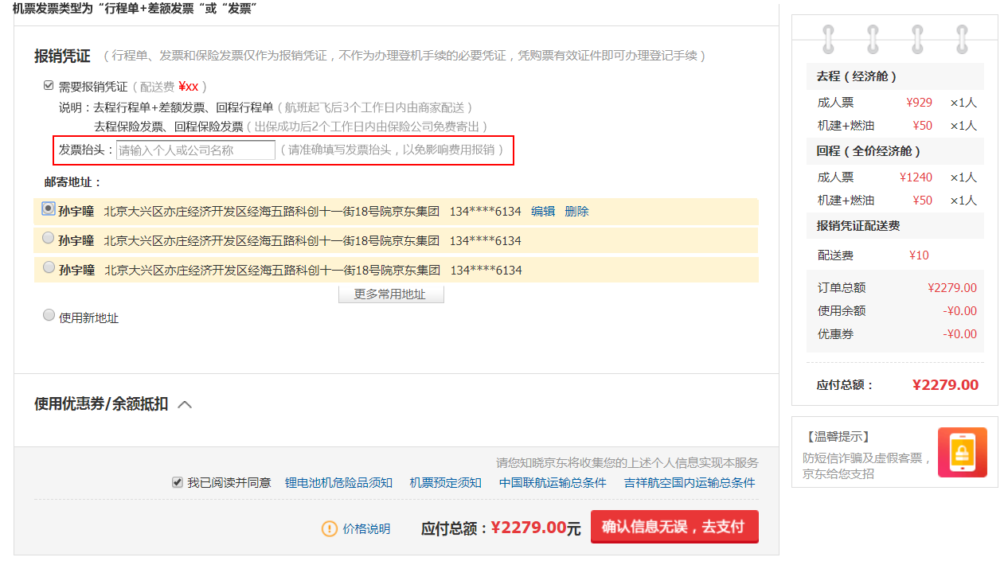

* 【V1.5新增】用户勾选需要报销凭证，如果机票发票类型中含有“行程单+差额发票”或“发票”，则在报销凭证说明下方提示需要用户输入“发票抬头”。

（1）“发票抬头：”标题写死。

（2）文本框内允许输入发票抬头内容，默认灰色字体提示：“请输入个人或公司抬头”。

（3）文本框后面提示：（请准确填写发票抬头，以免影响费用报销）。

* 【**报销凭证清单及文案展示规则**】**：**

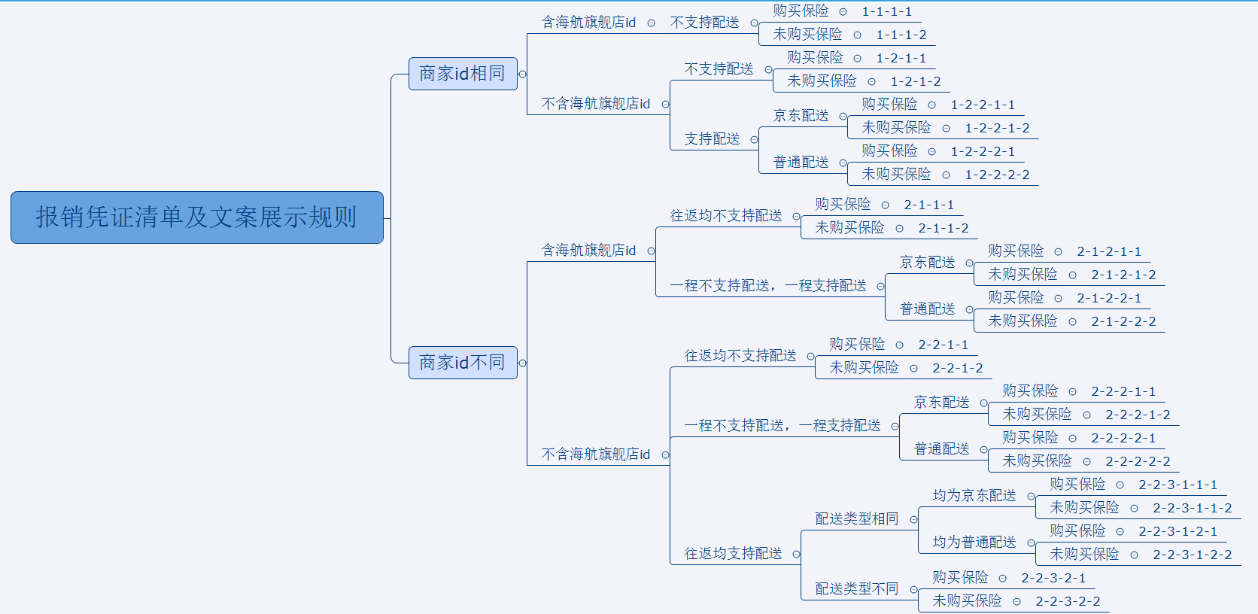



* **报销凭证清单及文案展示规则对应原型：**

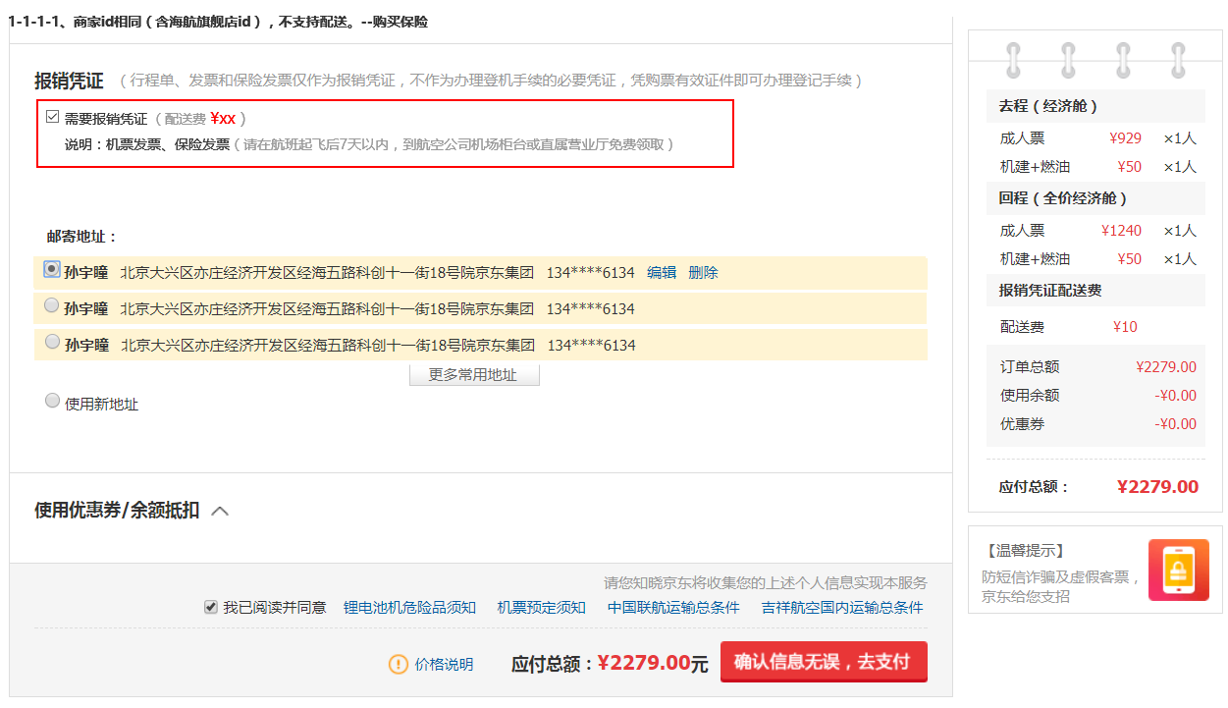

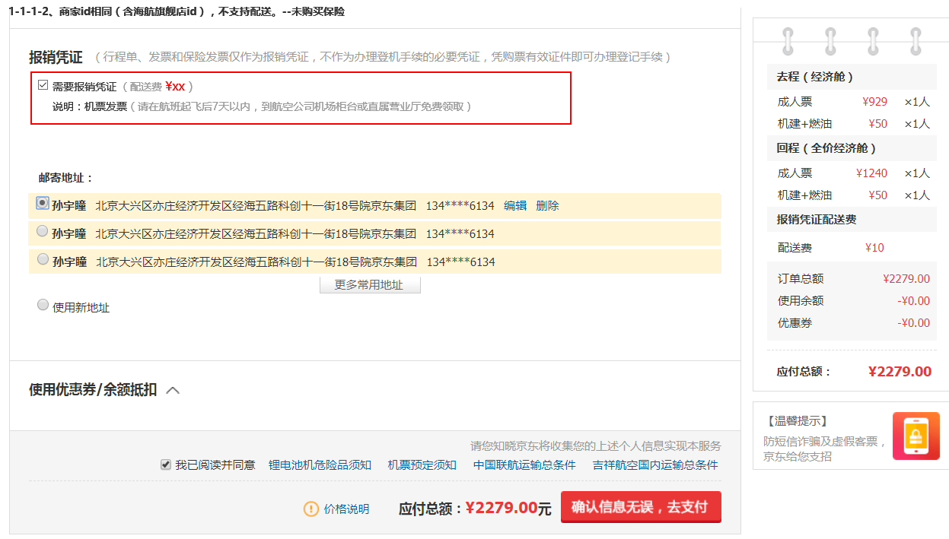

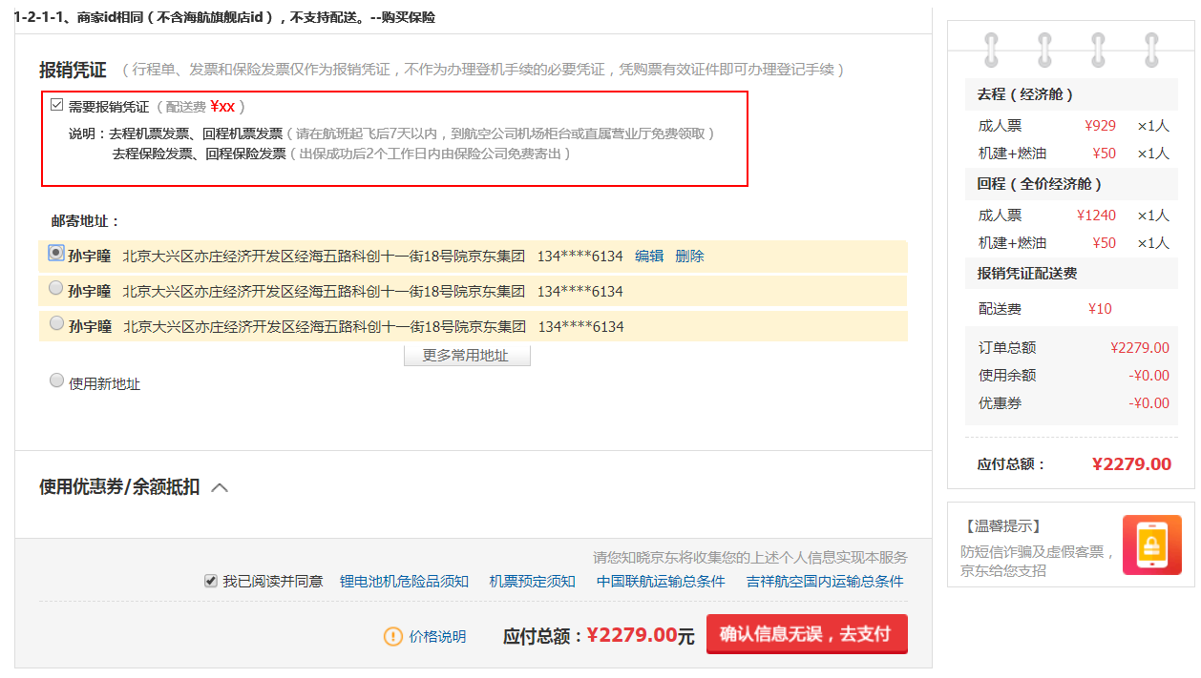

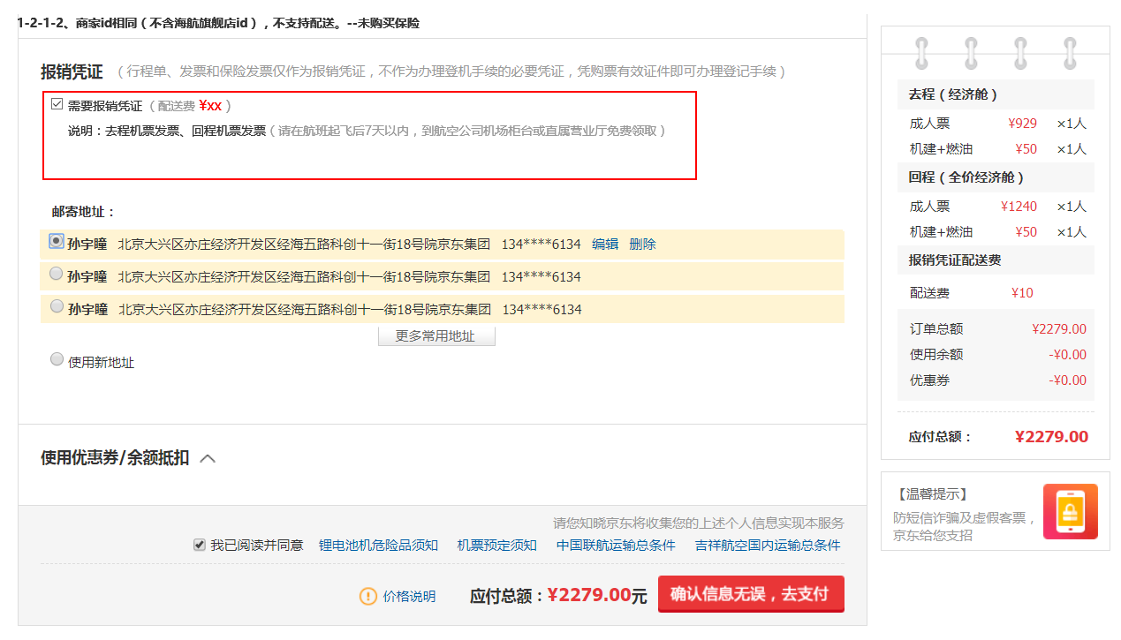

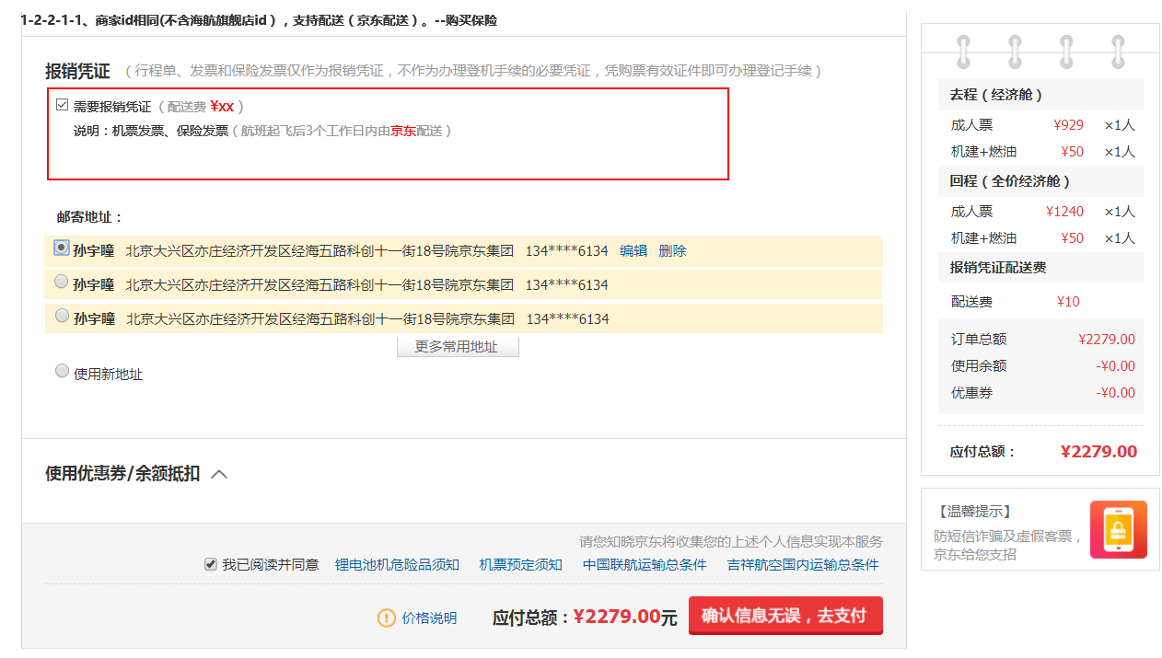

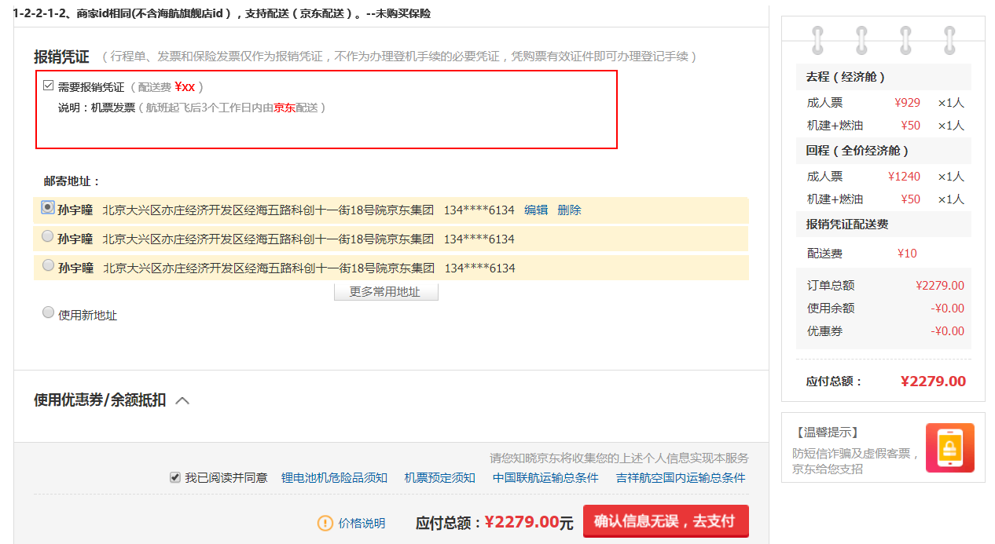

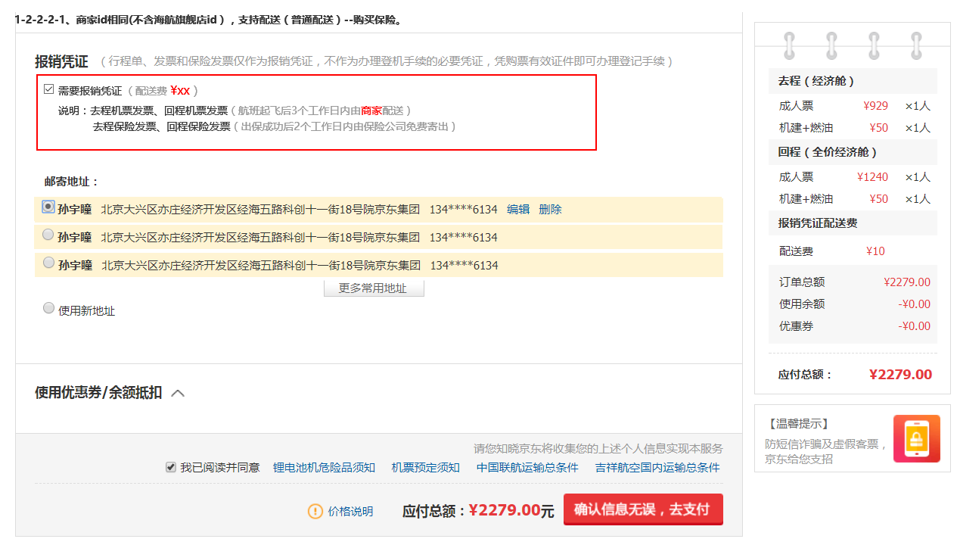

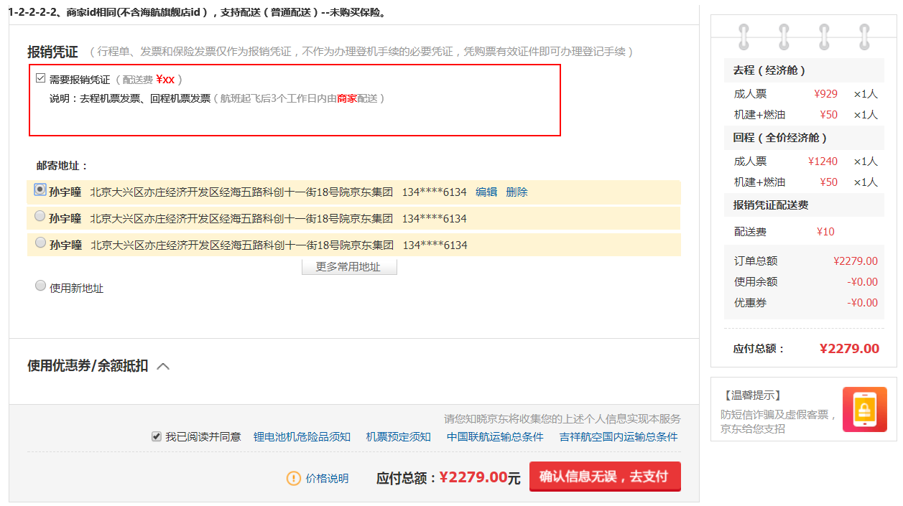

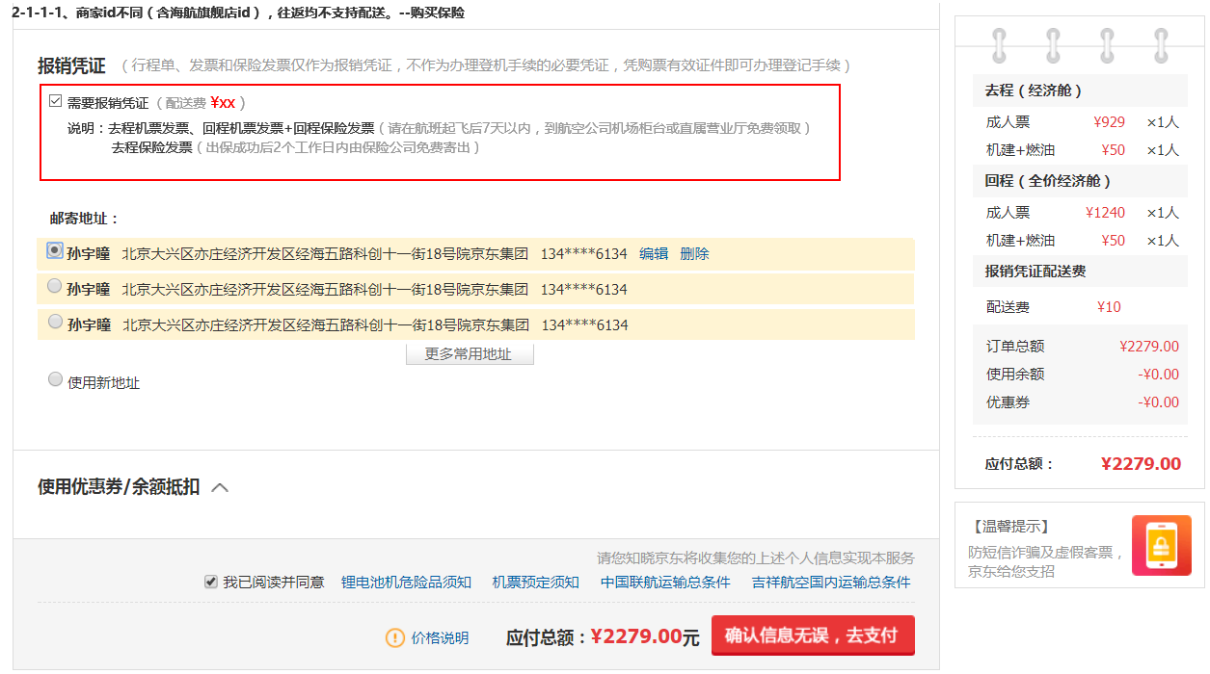

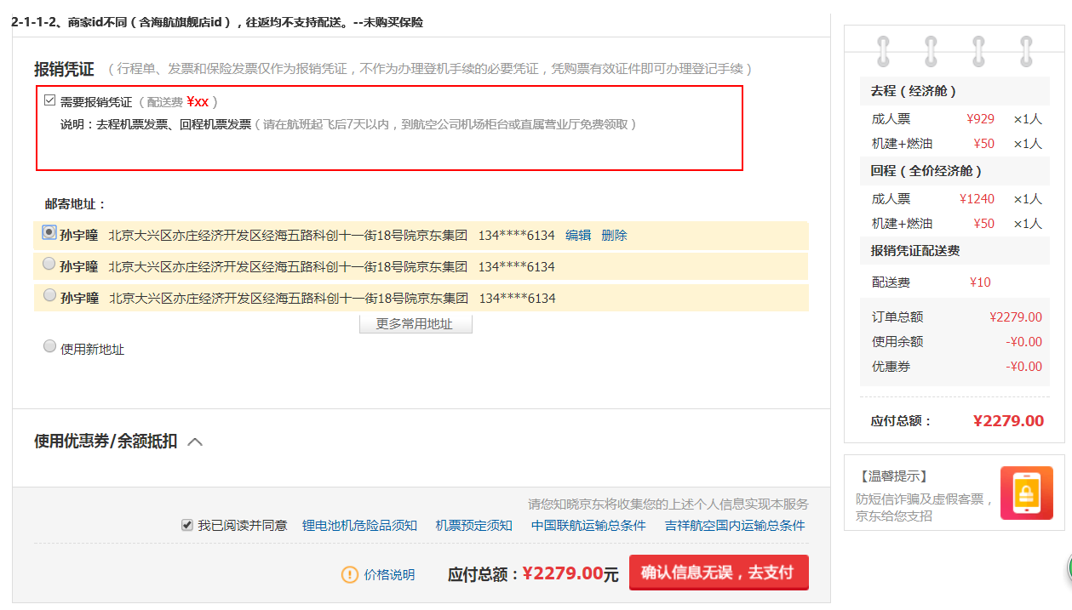

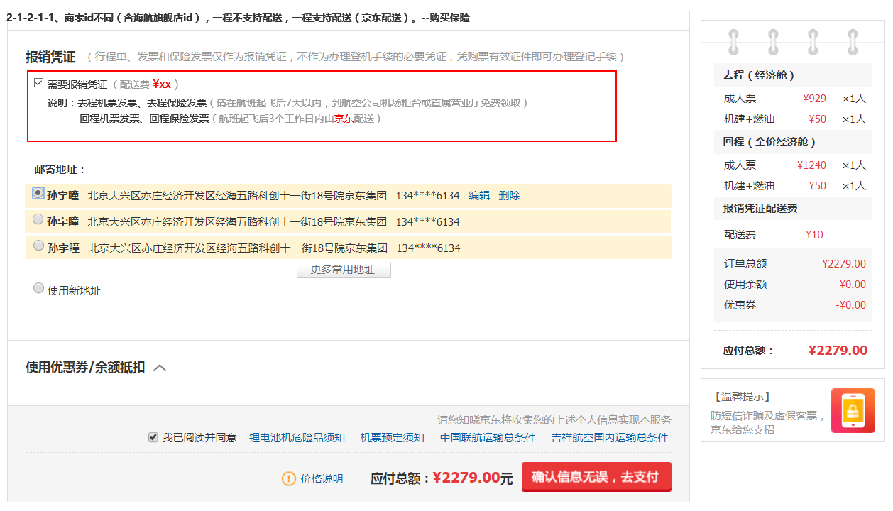

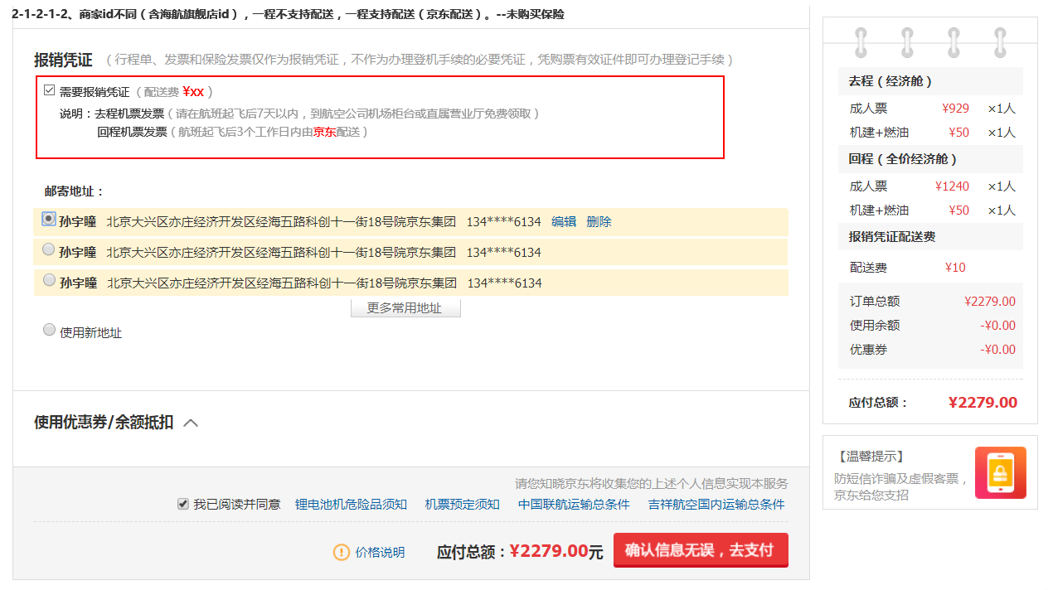

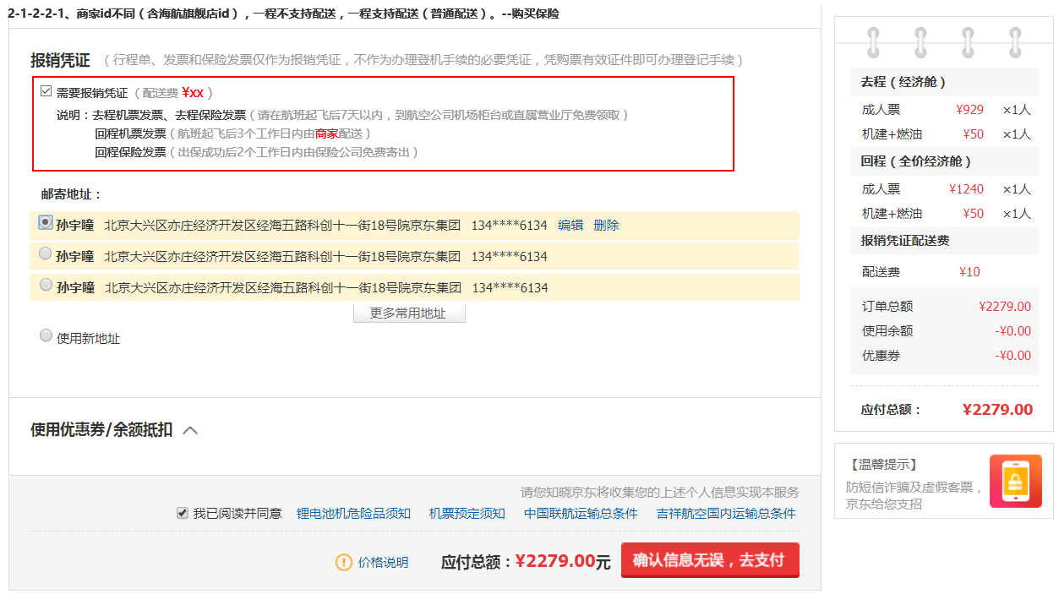

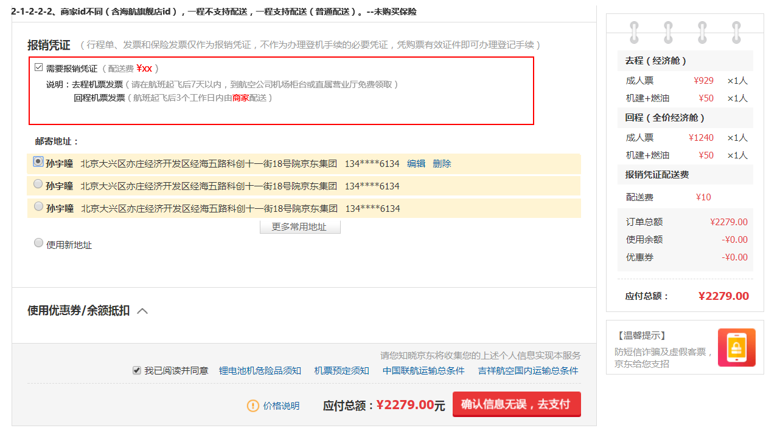

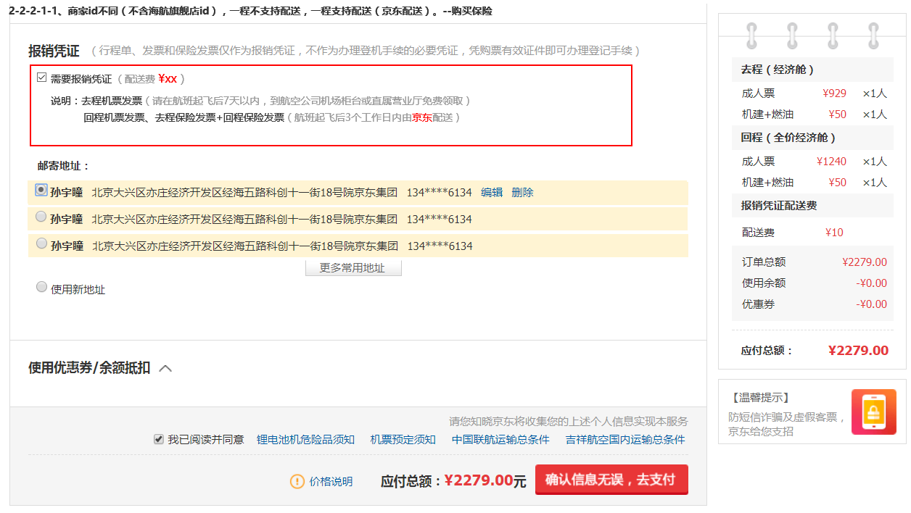

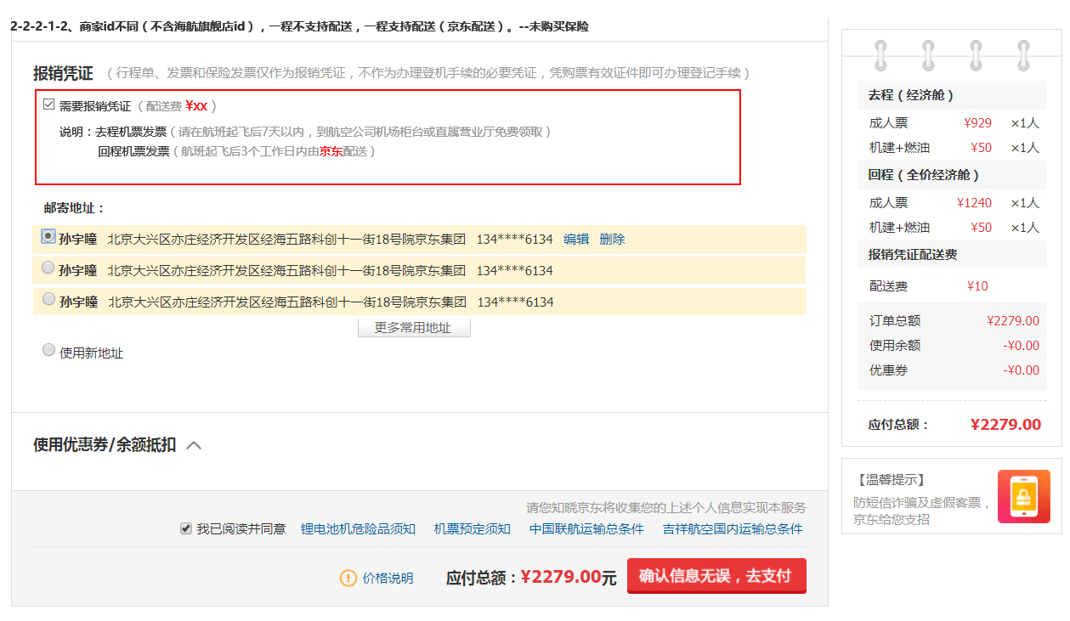

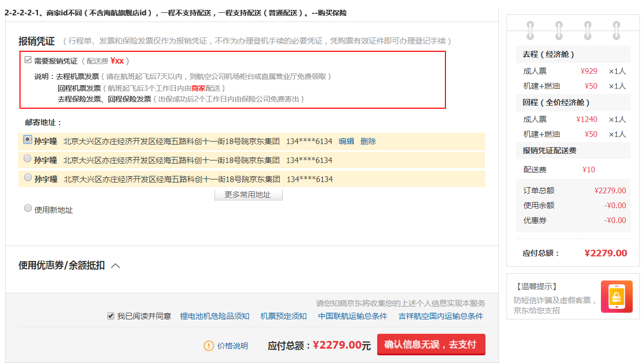

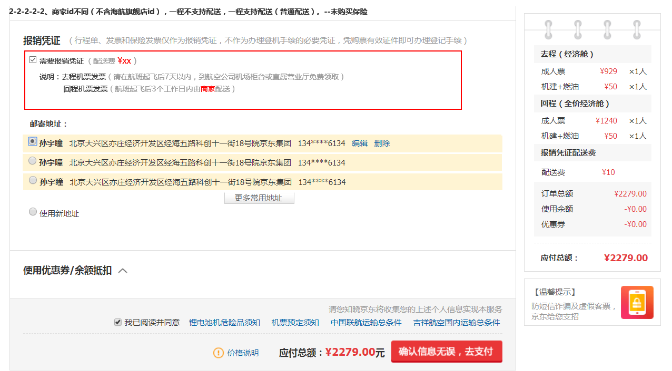

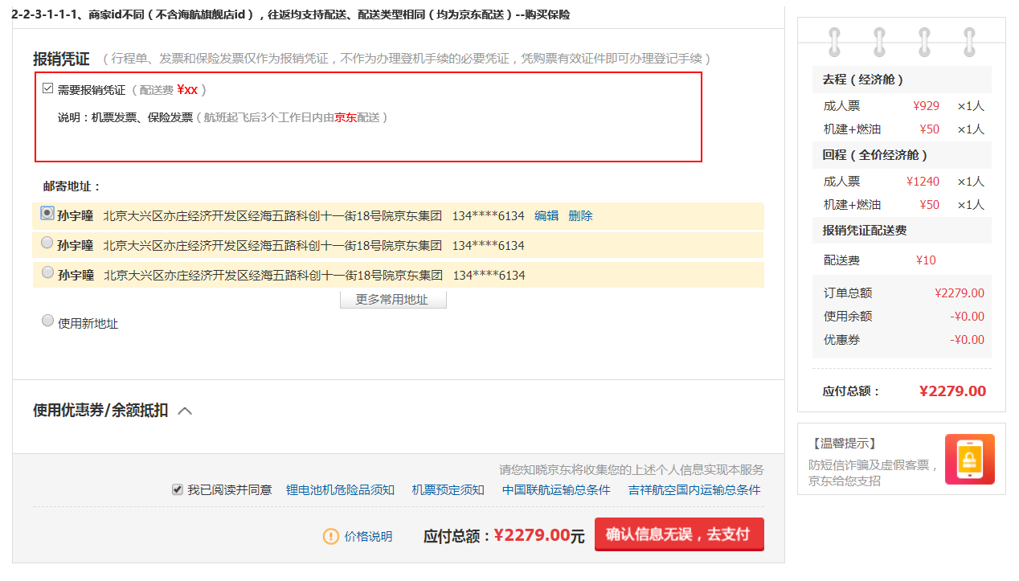

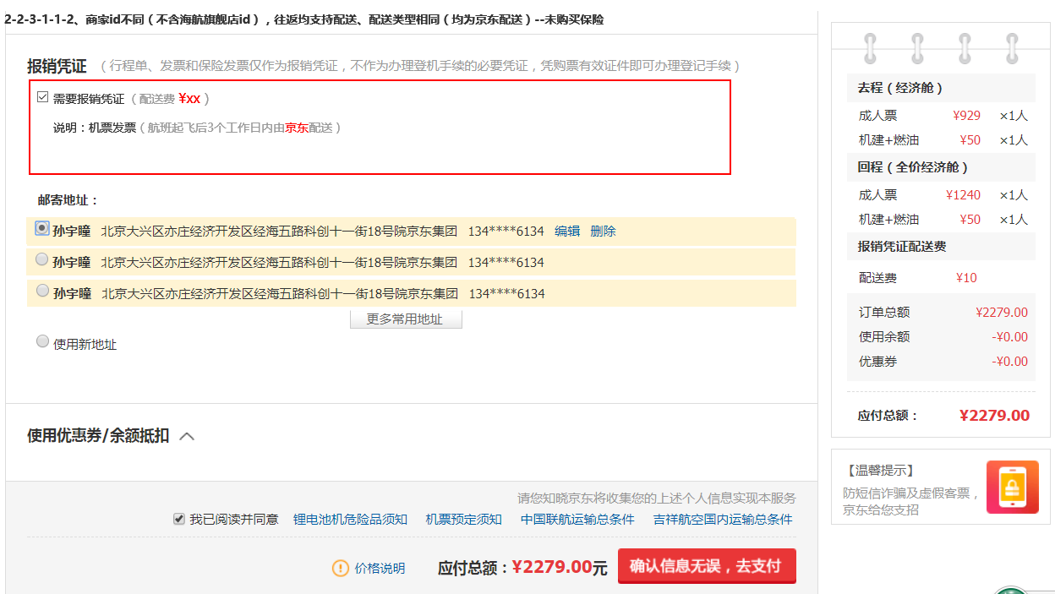

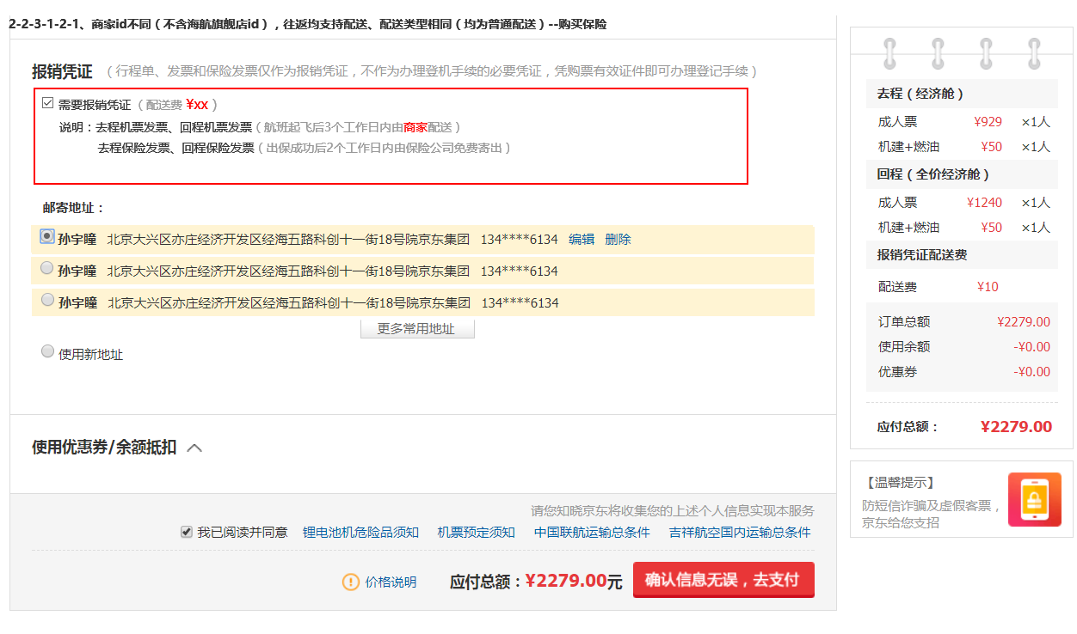

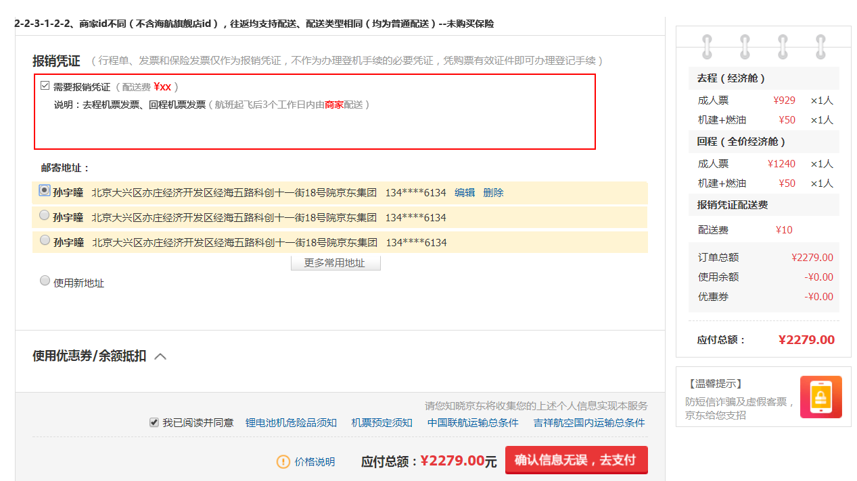

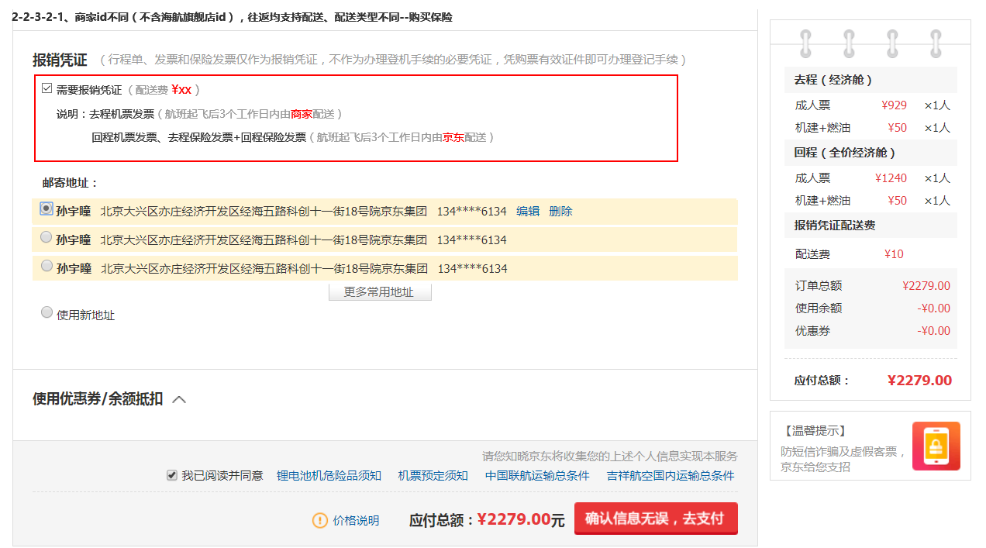

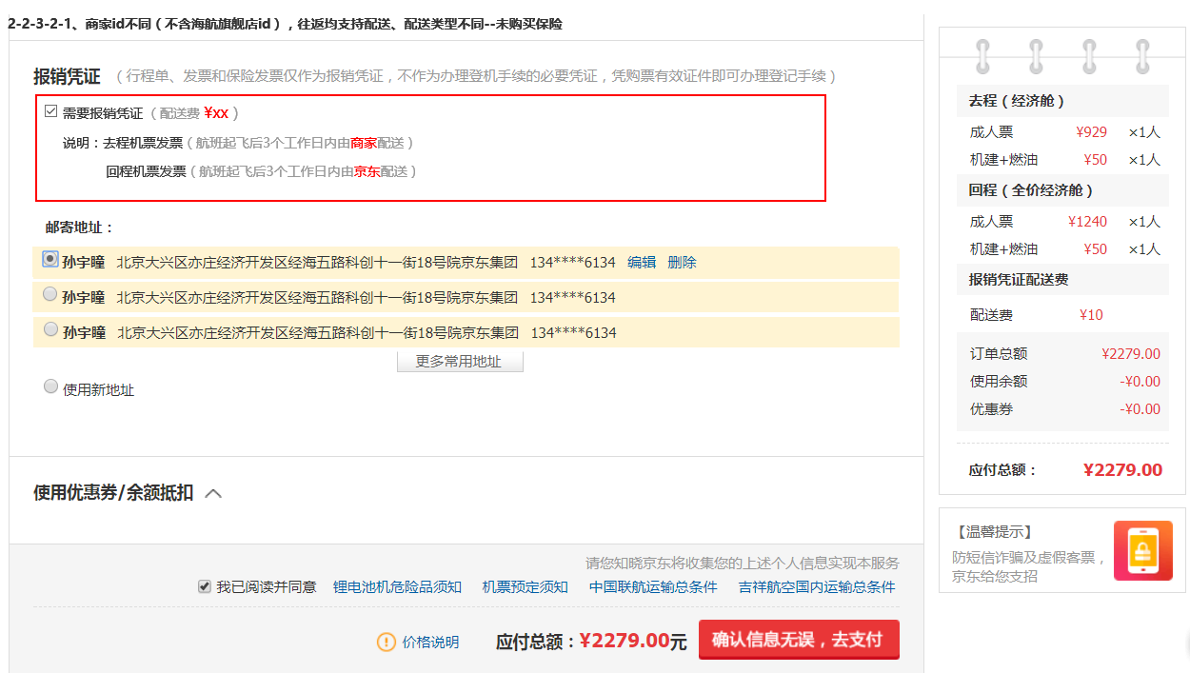

* **【V1.4删除】【V1.3修改】报销凭证**

保险凭证分为行程发票（行程单、行程单+差额发票和发票）和保险发票。最终展示文案根据机票服务端推送的文案展示。规则详见《行程发票展示规则》表。根据行程发票形式以及保险发票是否与单据一起配送等分为5种场景。

* **场景1、行程发票（去程、回程）+保险单据一起配送**

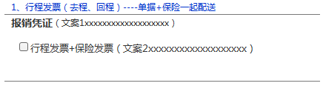

1、该场景下，去程行程发票、回程行程发票和保险为一个选项。去程和回程行程发票与保险发票一起为用户配送。

2、用户进入填单页，默认“未勾选”状态。

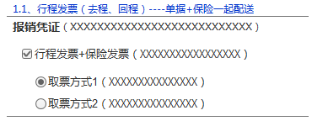

3、用户勾选1.1后，下方展示“取票方式”，同时默认选中排在最上面的取票方式。

4、取票方式为单选，用户选择其他取票方式后，被选中取票方式为选中状态，其他取票方式取消选中。

5、用户再次勾选1.1 后，复选框内取消“√”勾选，同时隐藏全部“取票方式”选项，恢复到勾选前状态。

* **场景2、行程发票（去程、回程）和保险分开配送**

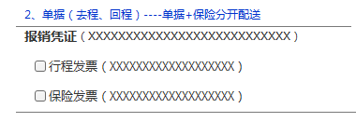

1、该场景下，行程发票与保险发票分开展示及配送，默认“未勾选”状态。

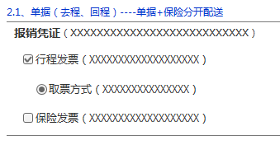

2、用户勾选2.1后，向下移动，默认第一个为“选中”状态。切换取票方式逻辑同场景1。

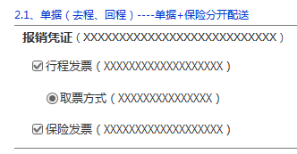

3、用户勾选2.1，保险发票选项为选中状态。用户再次点击，取消选中保险发票。

4、用户再次勾选，取消勾选行程发票，同时收起全部取票方式，保险发票恢复到未勾选行程发票时位置。

5、行程发票和保险发票支持同时勾选，单独勾选或取消其中一个勾选，不影响另外一个选项。

* **场景3、去程行程发票、回程行程发票和保险分开配送**

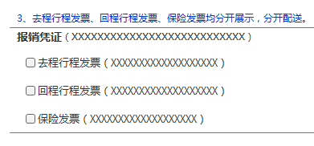

1、该场景下，去程行程发票、回程行程发票和保险发票分开展示及配送，均默认“未勾选”状态。

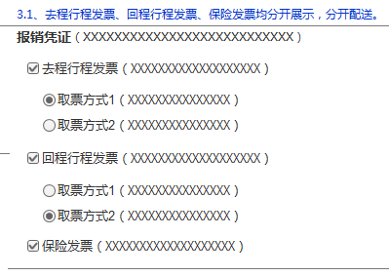

2、去程行程发票、回程行程发票和保险发票以及取票方式勾选及取消逻辑及展示方式与场景2一致。

* **场景4、一程行程发票与保险发票一起配送，另一程行程发票和保险发票分开配送。**

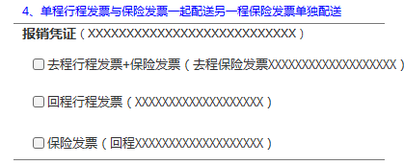

1、该场景下，一程行程发票与保险发票一起展示及配送，另一程行程发票与保险发票单独展示及配送，去程行程发票+保险发票、回程行程发票和保险发票均默认“未勾选”状态。

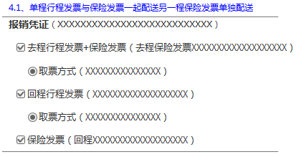

2、用户勾选4.1   后，置为“勾选状态”，用户勾选后，对应选中排序第一个取票方式。

3、其他展示逻辑与场景2相同。

* **场景5、一程行程发票与保险发票一起展示及配送，另一程行程发票和保险发票单独展示及配送。**

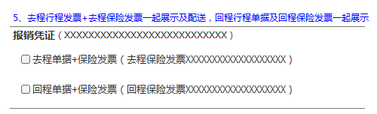

1、该场景下，去程行程发票和去程保险发票一起展示及配送，回程行程发票和回程保险发票一起展示及配送，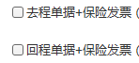均默认“未勾选”状态。

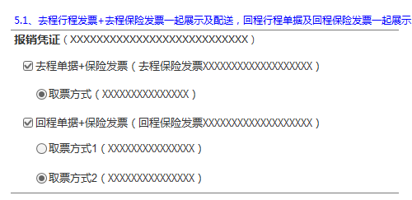

2、其他逻辑与场景2一致。

**【V1.3修改】说明：**

**1、**报销凭证、行程发票、保险发票以及取票方式文案通过根据后端系统推送内容进行展示。文案展示规则详见《行程发票与保险发票文案》。

2、取票方式包括机场自取、自取、商家配送和京东配送四种，取票方式文案根据机票服务端推送的文案展示，文案展示规则详见《取票方式文案》。每种行程发票最多支持展示3种取票方式。

【V1.3删除】往返拆单的订单，前台展示的保险类型分为金融保险和海航保险两种，后端需要分别将两种类型保险的保额、提示信息、链接发给前端，前台根据后端给出的去程和回程保险类型做组合展示，有如下五种展示方式：

以下段落单据包括行程单、行程单+差额发票、发票三种类型，文案展示以后端推送的类型为准。

1、单据

* 若去程和回程的保险类型一致，则按照原有展示方式展示。
* 若去程回程保险类型不一致，则
* 去掉20元保险。
* 展示不同类型中较低的保额
* 提示文案做tab展示。
* 条款链接展示两个。
* 往返拆单的订单，去程回程的行程单类型根据以下情况进行组合展示：
* 去回程类型一致，则展示与原有一致。
* 去回程类型不一致，则前台做相应的分开展示，如下图：



* 往返拆单订单，去程和回程的报销凭证分开展示，类型和配送方式与原有方式一致。
* 往返拆单的订单，保险发票是否能开具和配送的方式，根据不同的情况展示方式如下：
* 往返均为普通保险，则展示方式与原有一致。
* 往返均为海航/均为春秋，则展示方式与海航单程一致。
* 往返中一程为海航/春秋，另一程为其他商家，则展示配送保险发票，增加提示文案，去程/回程保险由航司提供，请致电客服99999999。
* 往返中一程为海航，另一程为春秋，则不可配送保险发票，提示如下文案：去程保险由**航司提供，请致电9999999；回程保险由**航司提供，请致电999999；
* 往返拆单的订单，去程和回程的IATA号将分别展示。

#### 订单列表页改造

* 移动端订单列表页的子订单分开展示，不展示主订单号和状态。
* 【V1.3更新】PC端支付前展示如下，其中机票名称显示往返航线，机票数量显示去程机票总数+回程机票总数，总额=订单中的机票总额+机建燃油总额。保险名称统一展示航空意外险，保险数量=去程保险数量+回程保险数量，总额=订单中的保险总金额，订单列表页的总额都不考虑使用优惠券or余额减掉的金额，都是商品的原始金额。同步京米订单信息的方法可以参考原来往返机票（如下方截图，圈出来的字段即是前台展示的字段）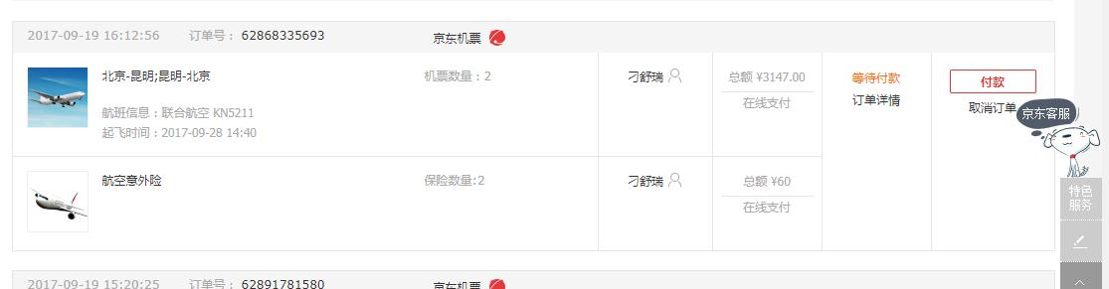

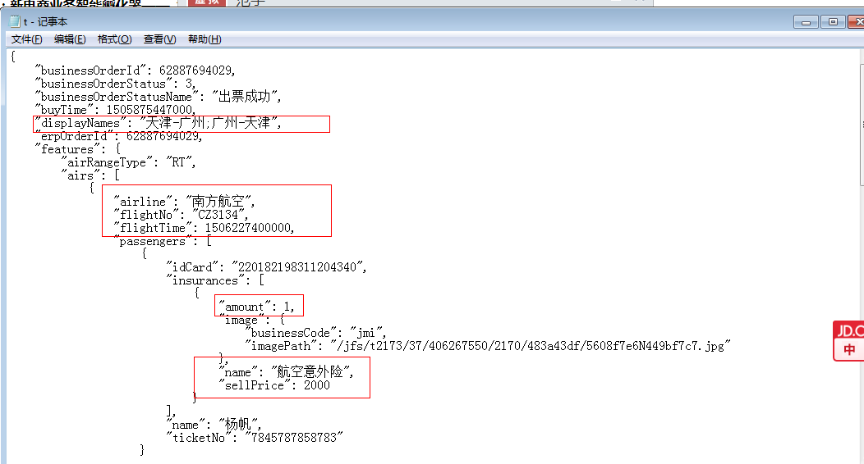

* 【V1.3更新】PC端支付后展示主订单号和子订单号，拆单详情不做展示，样式可见下图，前台提示文案为：“您订单中的商品属不同商家，故拆分以下订单分开出票与配送报销凭证，给您带来的不便敬请谅解。”

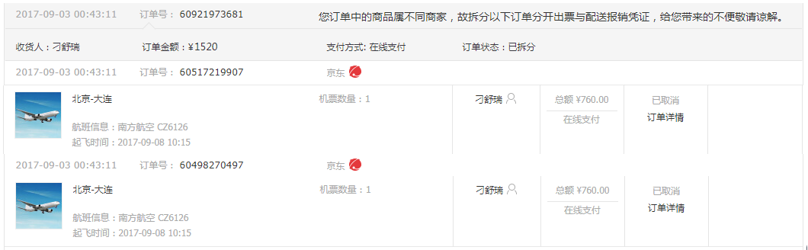

#### 往返拆单—订单详情页改造点【V1.5新增】

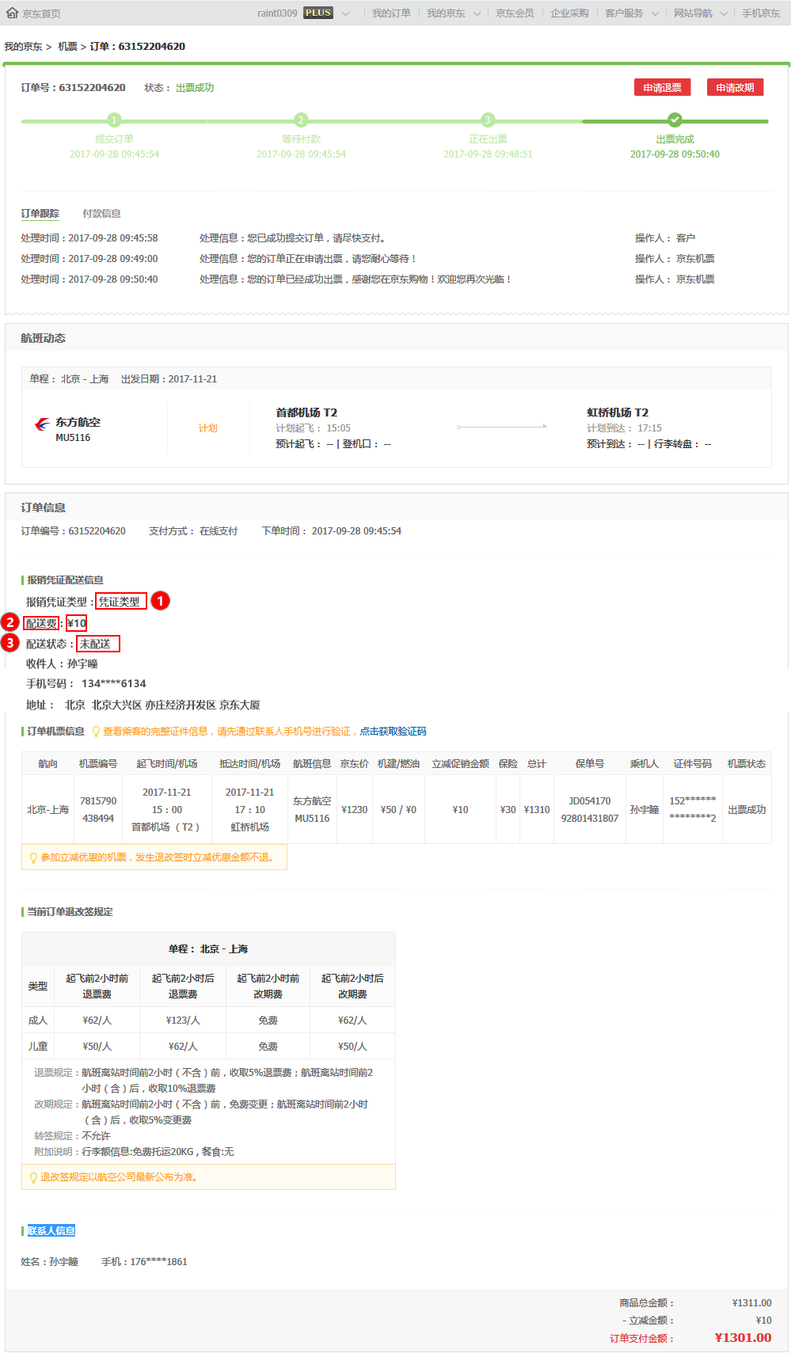

**1、“报销凭证类型”。**

配送类型为：往返行程单均支持配送；往返行程单均不支持配送和往返行程单有一程支持配送。内容均展示机票服务端返回的“发票类型”（dispatchContent）。

（1）如果航线类型是单程，展示“发票类型”；

如：报销凭证类型：行程单。

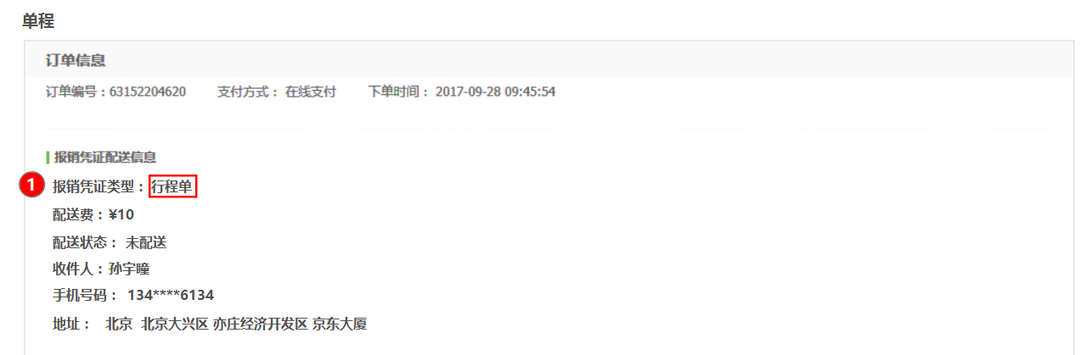

（2）如果航线类型是往返，按如下规则展示。

* 如果订单标识为父订单，展示所有“行程类型+发票类型”；
* 如果订单标识为子订单，则分别展示该行程类型的“发票类型”。

如：父订单--报销凭证类型：去程行程单、回程行程单。

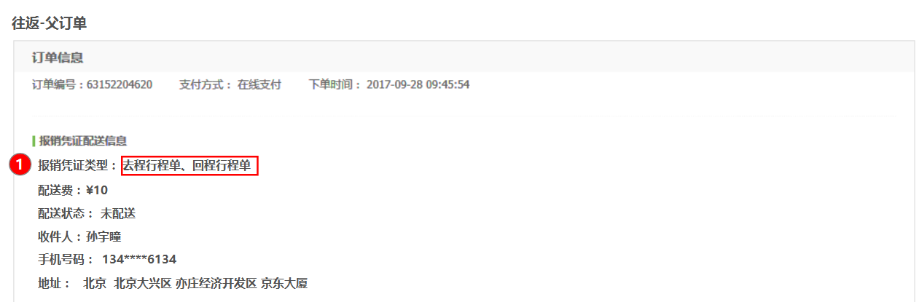

去程子订单—报销凭证类型：去程行程单。

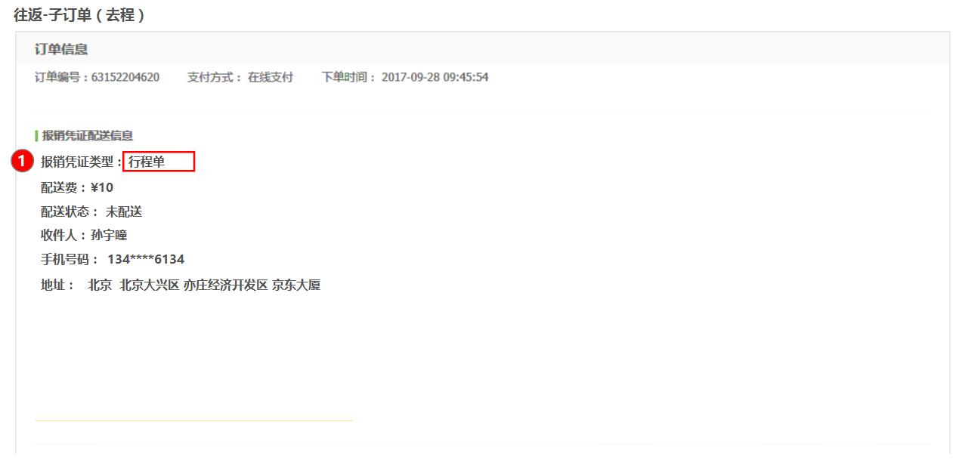

回程行程单—报销凭证类型：回程行程单。



2、**“配送费：”**标题写死；“¥”写死。金额处展示规则如下：



3、 “配送状态”展示规则如下：



注：如果机票发票不支持配送，则在报销凭证下面加入文案提示。原型如下：

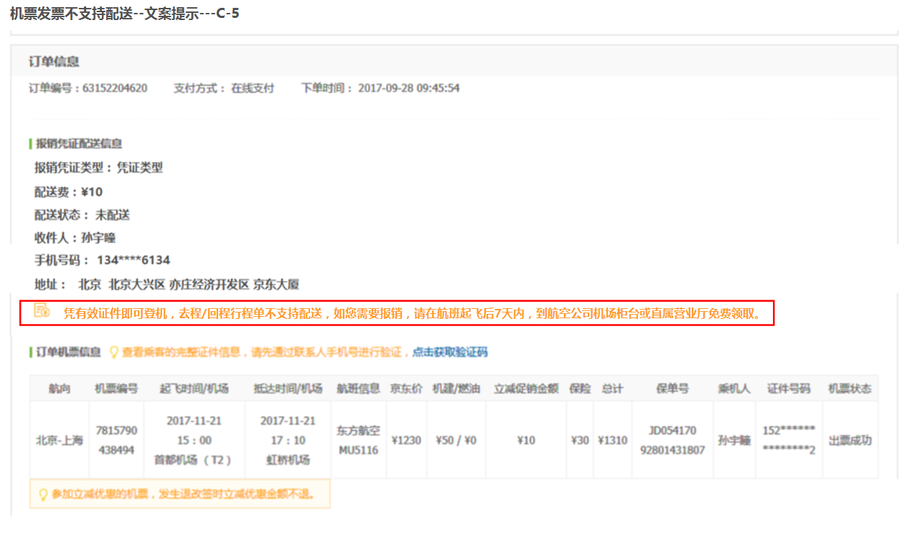

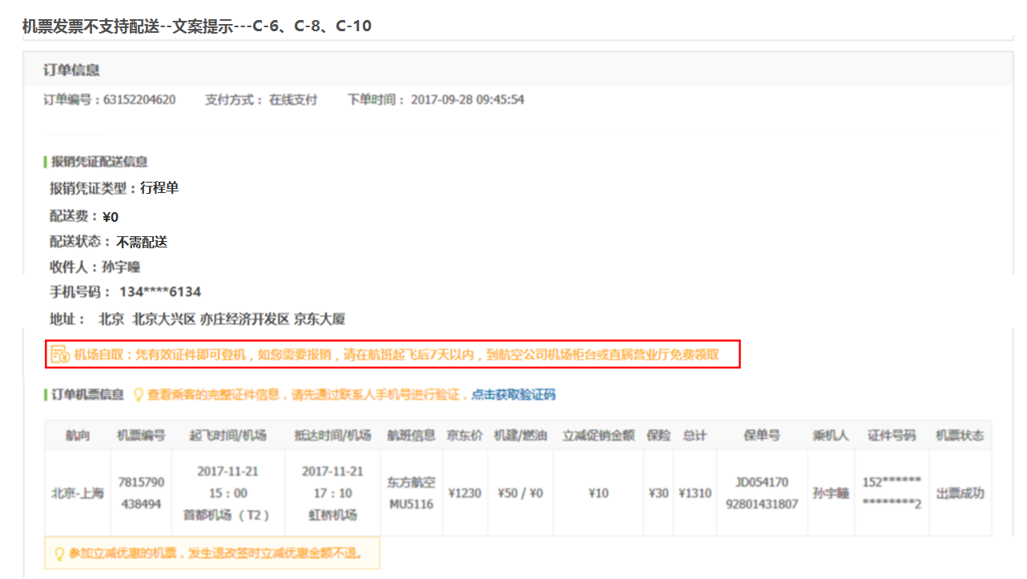

### 运营后台（MAN端）页面改造说明

* 主订单增加已拆分订单状态，当订单拆分完成后，保留主订单的订单详情，将订单状态置为已拆分，在详情中如下位置增加子订单的订单号和订单详情链接。

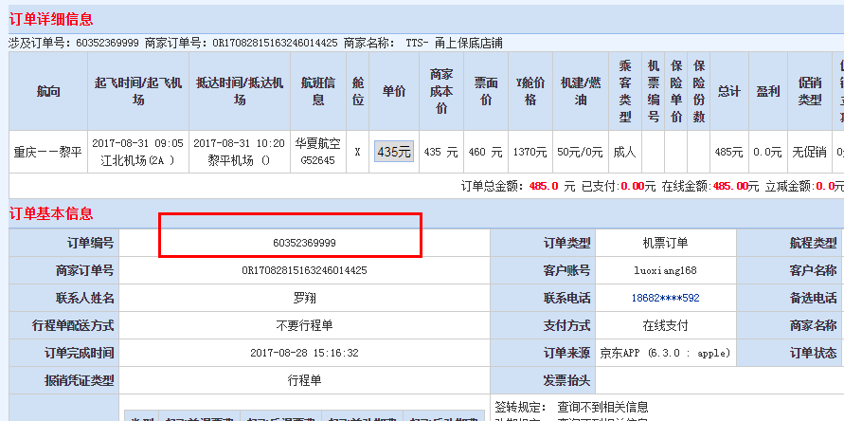

* 子订单详情中，展示订单号的位置往返拆单的子订单中增加主订单号，支持主订单号的查询。
* 针对“拆单失败”订单，运营可在订单详情中操作出票失败，操作后流程与原有一致。
* 在订单导出中，增加父订单号字段，普通单父订单号=订单编号，拆单订单父订单号=父订单号，订单编号=子订单号。
* 在订单管理中的订单号上打主子订单标示，筛选条件中可选主、子订单。
* 订单统计按照普通订单+父订单数计算。

## 非功能性需求

|  |  |  |  |
| --- | --- | --- | --- |
| **需求项** | **需求说明** | **支持方** | **责任人** |
| —— | —— | —— | —— |
| —— | —— | —— | —— |

## 外部系统支持前置条件

* 1. **外部系统前置条件**

|  |  |  |  |
| --- | --- | --- | --- |
| **外部系统** | **配合内容** | **期望时间点** | **责任人** |
| 京米风控 | 增加逻辑判断主订单数计数 |  |  |
| 虚拟订单中心 | 联调接口 |  |  |
| 订单中心列表页前端 | 前台订单样式接口联调 |  |  |

## 业务支持前置条件



|  |  |  |  |
| --- | --- | --- | --- |
| **操作系统** | **操作内容** | **期望时间点** | **责任人** |
|  |  |  |  |
|  |  |  |  |

## 附录